**七年级八下第六章第一节**

**《东北地区的地理位置与自然环境》第一课时学案**

**学习目标**

1、 知识与技能：

（1）、了解和掌握东北地区的位置、范围；

（2）、知道并理解东北地区的地形特征及河流分布概况。

2、过程与方法：

（1）、通过读图，描述东北地区的地理位置；

（2）、在地图上找出东北地区主要的地形区，并归纳东北的地形特征，通过读东北地区的地形剖面图，归纳东北地区的地势特征；

（3）、在地图上找出东北地区主要的河流，分析河流流向与地形的关系。

1. 情感态度与价值观：

了解祖国各地自然环境差异大，增强学生热爱祖国的情感，为建设美丽中国努力学习。

**教学重点和难点：**

（1）运用地图学会评价东北地区的地理位置

（2）在地形图上识别东北地区的主要地形类型，并描述其地形特征。

**学习活动：**

**预习任务一：东北地区的地理位置**

1、阅读P25“运用地图认识区域地理位置”，了解学习方法并学习东北地区的地理位置：



（1）、东北地区在中国的大致方位；——东北地区位于中国 ，地处东北亚核心位置。



（2）、东北地区南北大约跨越多少纬度？ ，主要位于 （温度带）；东北地区包括 省、 省、 省； 邻国： 、 ；邻省：南连 省，西接 ，与 隔海相望，战略地位十分重要。



2、地理位置对生产生活、经济发展、交通运输等都有重要影响。结合图6-2，说一说东北地区地理位置的重要性。

东北地区位于中国 ，地处东北亚的 位置， 地位十分重要。东北地区陆上与 、 接壤，有利于开展对外贸易；通过南面 海、 海海域可与韩国、日本等众多海外国家进行经济交流，促进当地经济的发展。



**学习诊断：**

1、东北地区包括省级行政区域单位有 （　　）

A．黑、吉、辽 B．内蒙古、吉、辽

C．黑、冀、辽 D．吉、辽、宁

2、下列国家不与东北地区相邻的是（ ）

A、俄罗斯 B、朝鲜 C、蒙古 D、印度

3、关于东北地区地理位置的说法，正确的是 （　　）

A．地处东北亚的核心位置 B．位于北半球中高纬度

C．东边和北边临海 D．地处内陆，离海远

**预习任务二：东北地区的自然环境**

阅读课文26—30页内容，了解和学习东北地区的地形特征。

1、地形特征：东北地区的地形以 、丘陵和 为主，地表结构大致呈 状的三带：外围是 江、 江、 图们 江和 江等流域低地，中间是 和 ，内部则是广阔的 。（山环水绕，平原居中） 东北平原由 平原、 平原、 平原组成。



2、地势特点：通过图6-5、6-7，判断东北地区的地势特点： 高， 低。

3、白山黑水：人们常用“白山黑水”来形容东北地区。“白山”是指 ， “黑水” 是指 。



**学习诊断：**

1.下列描述不属于东北三省是 （ ）

A． 鱼米之乡 B． 沃野千里 C． 白山黑水 D． 山环水绕

2.我国的三大平原中有“黑土地”之称的平原是( )

A． 长江中下游平原 B． 东北平原 C． 华北平原 D． 成都平原

读下图，回答下面小题。

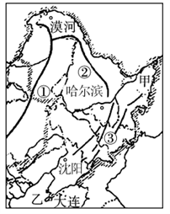

3．图中甲所在地区是我国著名的 ( )

A． 松嫩平原 B． 三江平原 C． 辽河平原 D． 江汉平原

4．本区域被三座山环绕，这三座山依次是 ( )

A． ①长白山②大兴安岭③小兴安岭 B． ①长白山②小兴安岭③大兴安岭

C． ①大兴安岭②小兴安岭③长白山 D． ①大兴安岭②长白山③小兴安岭

5．乙是我国的 ( )

A． 渤海 B． 黄海 C． 东海 D． 南海

**拓展训练**

1. 选择题：

1.东北平原是我国最大的平原，包括( )

①三江平原　②松嫩平原　③华北平原　④辽河平原　⑤江汉平原

A． ①②③ B． ①②④ C． ④⑤⑥ D． ②④⑤

2.《金史世纪》：“生女真之地有混同江、长白山．混同江亦号黑龙江，所谓‘白山黑水’是也．”读东北地区略图，丁地形区的名称为（   ）

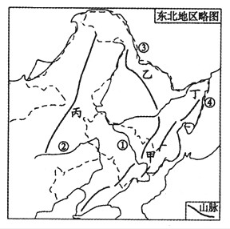

A． 松嫩平原 B． 三江平原 C． 辽河平原 D． 华北平原

3.对东北三省山河大势特征的描述，正确的是（ ）

A． 山环水绕，沃野千里 B． 水网密布，湖泊众多

C． 千沟万壑，支离破碎 D． 雪山连绵，冰川广布

4.综合题：

读“东北三省图”，回答下列问题。

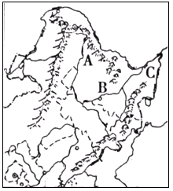

（1）东北三省是指辽宁省、吉林省和 省，位于我国的东北部。

（2）我们常用“白山黑水”来形容东北三省，其中“白山”是指 ；“黑水”是指 。

（3）山脉A是 ，河流B是 ，平原C是 ，该平原分布着亚洲最大的淡水湿地。

（4）贯通东北三江平原的三条河流指的是（ ）

①黑龙江 ②辽河 ③松花江 ④乌苏里江 ⑤图们江 ⑥鸭绿江

A． ①②③　 B． ①③④ C． ②③④ D． ④⑤⑥

**限时作业**

一、选择题**（每题1分共计5分）**

1.关于东北地区的地理位置的描述，不正确的是（ ）

A、位于中国的东北部 B、与山东半岛隔海相望

C、西面与蒙古接壤 D、地处东北亚的核心位置，战略地位重要

读下图，回答下面小题

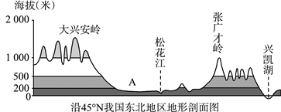

2．图中A代表( )

A． 辽河平原 B． 松嫩平原 C． 三江平原 D． 松嫩盆地

3．东北地区的主要地形是( )

A． 平原、盆地 B． 平原、山地、丘陵 C． 高原、平原 D． 高原、丘陵

4.读沿45°N东北地区地形剖面图，下列说法正确的是（ ）

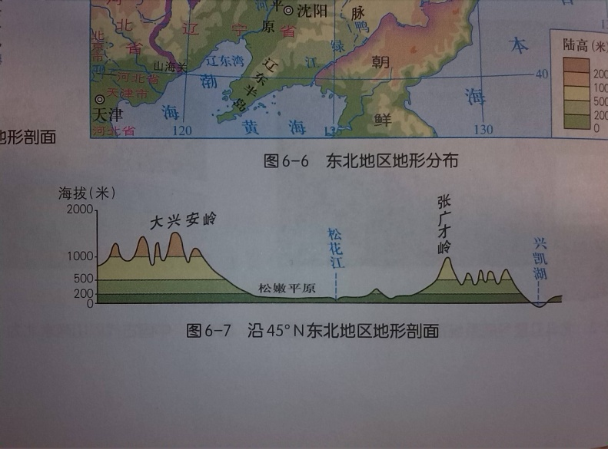

A、东部是丘陵 B、地势特征是东高西低

C、东北地区地处暖温带 D、自东向西地形类型依次是山地—平原—山地。

5.位于东北地区半环状三带内部的地形是（ ）

A、平原 B、高原 C、丘陵 D、山地



6、读东北地区图，完成下列各题选择题**（每空0.5分共计5分）**。

(1)东北地区大部分地处我国地势的 级阶梯，主要地形类型有 和 。

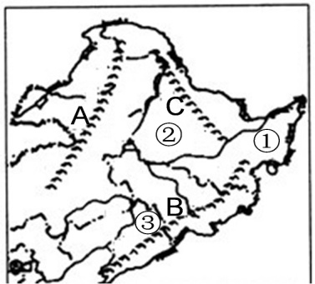

(2)图中数字代表的东北平原三个组成部分是： ①、 ②、 ③、 。

(3)图中字母代表的山脉名称是： A 、B 、C 。

1. 东北地区地面结构的基本特征是 。

**拓展训练答案：**

1. B 2.B 3.A 4. 1）黑龙江 2）长白山 黑龙江 3）小兴安岭 松花江 三江平原
2. B

**限时作业答案：**

1.C 2.B 3. B 4. D 5.A 6. 1）第三 平原 山地 丘陵 2）三江平原 松嫩平原 辽河平原 3）大兴安岭 长白山 小兴安岭 4）山环水绕、沃野千里